Efektifitas Pendampingan Penulisan Buku Ajar pada Guru-Guru SMP Negeri 8 Kota Jayapura
Jonner Nainggolan^{1*}, Virman²
¹Program Studi Matematika FMIPA Universitas Cenderawasih, Jayapura, Indonesia
²Program Studi Fisika FKIP Universitas Cenderawasih, Jayapura, Indonesia
*e-mail: jonner2766@gmail.com

Abstract
Teachers are a key factor in achieving educational goals, particularly in producing quality graduates. To enhance the quality of teaching, it is essential to provide training in both mastering teaching materials and creating them. This community service activity was conducted at SMP Negeri 8, Jayapura City, involving 17 teachers as participants. One issue faced by the teachers at SMP Negeri 8 is that they had never attempted to develop textbooks, despite the fact that some existing textbooks were not aligned with the cultural conditions and local wisdom of Papua. This misalignment made it difficult for some students to grasp the lessons. The goal of this activity was to assist teachers at SMP Negeri 8 in writing their own teaching materials. The activity was implemented in several phases. First, there was a preparatory stage, which included conducting observations at the school and having teachers prepare initial drafts of teaching materials. At the start of the activity, a pre-test was administered to assess the participants' initial knowledge of textbook writing. During the implementation phase, the facilitator provided guidance on how to create teaching materials. Following the explanation, the facilitator monitored and evaluated the teachers' drafts, giving them time to revise their materials, with a follow-up session scheduled for three week later. A post-test was administered at the end of the activity to measure the teachers' increased knowledge of writing teaching materials. As a result of this activity, it is expected that the teachers at SMP Negeri 8, Jayapura City, will be capable of independently developing their own teaching materials.
Keywords: Writing teaching materials; teachers; students

Abstrak
Guru merupakan faktor dominan dalam tercapainya tujuan pendidikan yaitu menghasilkan lulusan yang berkualitas. Untuk meningkatkan kualitas seorang guru, perlu pemberikan pelatihan penguasaan materi ajar dan pelatihan pembuatan bahan ajar. Kegiatan pengabdian masyarakat ini dilakukan di SMP Negeri 8 Kota Jayapura. Peserta kegiatan ini diikuti oleh 17 guru. Permasalahan yang dialami guru-guru SMP Negeri 8 Kota Jayapura, yaitu belum pernah guru yang mencoba membuat buku ajar, pada hal sebagian buku teks kurang sesuai dengan kondisi budaya dan kearifan lokal Papua, sehingga ada beberapa siswa yang kesulitan memahami pelajaran tersebut. Tujuan kegiatan ini, pendampingan penulisan bahan ajar terhadap guru-guru SMP Negeri 8 Kota Jayapura. Metode pelaksanaan kegiatan ini adalah persiapan yaitu observasi ke sekolah, sekaligus agar guru mempersiapkan bahan ajar masing-masing guru pada saat kegiatan. Pada awal kegiatan akan diberikan pre-test, untuk mengetahui kemampuan awal peserta kegiatan tentang pengetahuan penulisan buku ajar. Pada pelaksanaan, nara sumber memberikan penjelasan cara-cara pembuatan bahan ajar. Setelah penjelasan nara sumber akan monitoring dan evaluasi buku ajar yang dibuat oleh guru-guru. Nara sumber akan memberikan waktu untuk memperbaiki buru ajar yang dibuat guru-guru kemudian akan ditindak lanjuti tiga minggu berikutnya. Pada akhir kegiatan akan diberikan post-test, untuk mengetahui peningkatan pengetahuan tentang penulisan buku ajar. Setelah kegiatan, diharapkan guru-guru SMP Negeri 8 Kota Jayapura mampu menulis bahan ajar.
Kata Kunci: Penulisan bahan ajar; guru; siswa

Accepted: 2024-11-01 | Published: 2025-01-02

PENDAHULUAN
SMP Negeri 8 Kota Jayapura, berada Jl. Raya Koya Skow, Koya Barat, Kec. Muara Tami, Kota Jayapura Provinsi Papua. Jumlah siswa pada SMP Negeri 8 Kota Jayapura saat ini sebanyak 543 siswa, yang terdiri dari 253 laki-laki dan 260 perempuan. Jumlah rombongan belajar sebanyak 15 rombel. Jumlah guru di SMP Negeri 8 Kota Jayapura sebanyak 29 guru dengan presentasi guru yang bersertifikasi 51,72%, dan presentasi guru yang sudah PNS 86,21%. Kurikulum yang dilaksanakan di SMP Negeri 8 Kota Jayapura saat ini adalah kurikum 2013, saat ini mempunyai nilai akreditasi B, yang dipimpin oleh Kepala Sekolah Rasyid Kamaru. Pekerjaan orang tua siswa SMP Negeri 8 Jayapura beragam, ada PNS, Aparat keamanan, swasta, nelayan dan petani.
Guru merupakan faktor dominan dalam tercapainya tujuan pendidikan yaitu menghasilkan lulusan yang berkualitas. Untuk meningkatkan kualitas seorang guru, perlu diadakan pelatihan terhadap guru-guru tentang penguasaan materi ajar dan pelatihan pembuatan bahan ajar. Pendidikan di Indonesia terus mengalami perkembangan seiring dengan perubahan kurikulum dan kebutuhan pendidikan abad ke-21. Guru, sebagai ujung tombak dalam proses pembelajaran, diharapkan tidak hanya menguasai materi, tetapi juga mampu menyusun bahan ajar yang sesuai dengan kebutuhan siswa dan kurikulum yang berlaku. Buku ajar menjadi salah satu instrumen penting dalam mendukung proses pembelajaran yang efektif. Namun, berbagai penelitian menunjukkan bahwa banyak guru masih menghadapi kesulitan dalam menulis buku ajar yang berkualitas dan relevan. Hal ini disebabkan oleh berbagai faktor, seperti keterbatasan waktu, kurangnya keterampilan menulis, dan minimnya pengalaman dalam mengembangkan bahan ajar yang kontekstual dan menarik.
Kondisi guru di SMP Negeri 8 Kota Jayapura saat ini, antara lain: (1) belum adanya alat ukur yang akurat untuk mengetahui kemampuan guru, (2) pembinaan yang dilakukan belum mencerminkan kebutuhan, (3) kesejahteraan guru yang belum memadai, dan (4) kurangnya kemampuan guru dalam membuat perangkat pembelajaran, khususnya pembuatan bahan ajar. Jika hal tersebut tidak diatasi, maka pembelajaran kurang optimal sesuai dengan kebutuhan peserta didik dan kurangnya kearifan lokal dari materi yang diajarkan akan terus berlangsung. Masalah mendasar yang berkaitan dengan bahan ajar dan dirasakan oleh sekolah adalah kurangnya kemampuan guru untuk membuat dan mengembangkan sendiri bahan ajar. Oleh sebab itu, diperlukan suatu pelatihan penulisan buku ajar yang berwawasan lingkungan sekitar (dapat diamati langsung oleh peserta didik) yang terstruktur dan berkelanjutan dengan memperhatikan faktor efektivitas dan efisiensi.
Pendampingan dalam penulisan buku ajar diharapkan mampu menjadi solusi atas permasalahan tersebut. Melalui pendampingan, guru dapat diberikan bimbingan teknis dan motivasi yang diperlukan untuk menyusun buku ajar yang sesuai dengan standar pendidikan. Beberapa studi terdahulu telah menunjukkan bahwa pendampingan penulisan bahan ajar dapat meningkatkan kemampuan profesional guru dalam berbagai aspek, termasuk dalam pengembangan media pembelajaran. Namun, masih sedikit kajian yang secara khusus meneliti efektivitas pendampingan dalam konteks penulisan buku ajar di tingkat SMP. Oleh karena itu, penelitian ini bertujuan untuk mengevaluasi efektivitas program pendampingan penulisan buku ajar bagi guru-guru SMP Negeri 8 Kota Jayapura. Pengabdian ini dapat memberikan kontribusi yang signifikan dalam pengembangan profesional guru, khususnya dalam hal penyusunan bahan ajar yang inovatif dan sesuai dengan kebutuhan siswa. Selain itu, hasil penelitian ini diharapkan dapat menjadi acuan bagi pengambil kebijakan pendidikan dalam merumuskan strategi peningkatan kualitas guru SMP Negeri 8 Kota Jayapura melalui program pendampingan yang lebih terstruktur dan sistematis.
METODE
Nara sumber melakukan pendampingan penulisan buku ajar pada guru-guru SMP Negeri 8 Kota Jayapura. Ada beberapa langkah dalam melakukan pendampingan untuk guru, yaitu: Pertama, melakukan identifikasi terlebih dahulu yaitu dengan cara melihat dasar kebutuhan guru terkait bahan ajar kurikulum merdeka. Langkah ini bertujuan agar materi yang disusun relevan dengan kebutuhan pembelajaran dan perkembangan siswa. Kedua, Metode sosialisasi dilakukan setelah identifikasi dasar kebutuhan, sosialisasi dapat dikemas sesuai dengan panduan kurikulum merdeka. Sosialisasi ini dirancang agar guru dapat memahami prinsip-prinsip dan struktur materi ajar yang relevan.
Ketiga, metode diskusi yaitu dapat dilakukan dengan cara tim dan guru-guru berbagi pengalaman serta menganalisis terkait kesulitan dan kendala dalam membuat bahan ajar di sekolah, dengan menyesuaikan tingkat kemampuan peserta didik. Metode diskusi melibatkan tim dan guru-guru untuk berbagi pengalaman serta menganalisis tantangan dalam menyusun bahan ajar di sekolah. Diskusi ini fokus pada kesulitan yang dihadapi, termasuk penyesuaian dengan kemampuan peserta didik. Dengan begitu, bahan ajar yang dihasilkan dapat lebih relevan dan sesuai dengan kebutuhan siswa. Keempat, metode praktik. Metode ini penting dilakukan setelah sosialisasi dan diskusi sebagai umpan balik terhadap prosses pembinaan kepada guru-guru. Metode praktik dilakukan setelah sosialisasi dan diskusi sebagai tahap penerapan langsung dari penulisan bahan ajar. Guru-guru mempraktikkan apa yang telah dipelajari, sehingga memberikan umpan balik terhadap proses pembinaan. Langkah ini membantu mengukur pemahaman guru dan memperbaiki aspek-aspek yang masih memerlukan penyesuaian.
Kelima, metode evaluasi dan refleksi dilakukan untuk mengukur keberhasilan pembinaan dan pelatihan bahan ajar. Metode evaluasi dan refleksi digunakan untuk menilai keberhasilan pembinaan dan pelatihan penulisan bahan ajar. Evaluasi mengukur sejauh mana guru memahami dan menerapkan materi yang telah diajarkan. Refleksi membantu mengidentifikasi area yang perlu ditingkatkan untuk penyempurnaan proses ke depannya.
Pelaksanaan kegiatan pengabdian kepada masyarakat dilakukan tahap pelaksanaannya sebagai berikut: (1) Persiapan, pada tahap persiapan, dilakukan beberapa kegiatan yaitu observasi awal, diskusi dengan Kepala sekolah dan guru-guru SMP Negeri 8 Kota Jayapura, permasalahan yang dihadapi guru-guru dan diskusi solusi terhadap permasalahan yang dihadapi oleh guru dalam proses penulisan bahan ajar. (2) Pelaksanaan, pelaksanaan kegiatan ini, pada 1 Agustus 2024, di SMP Negeri 8 Kota Jayapua Papua. Jumlah peserta guru-guru sebanyak 17 guru. Peserta sangat antusias mengikuti kegiatan tersebut. Hal tersebut terlihat, pelaksana kegiatan meminta peserta untuk 15-20 orang guru, ternyata yang ikut 18 orang guru. Kepala Sekolah mempersilahkan kegiatan setelah membukanya seperti Gambar 1, Setelah pembukaan diberikan pre-tes untuk mengetahui kemampuan awal pengetahuan guru-guru tentang penulisan buku ajar, seperti Gambar 2 berikut.

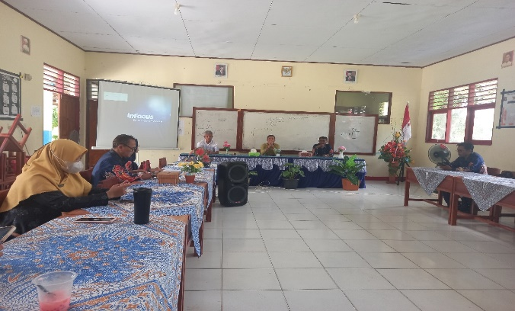  Gambar 1. Pembukaan kegiatan | 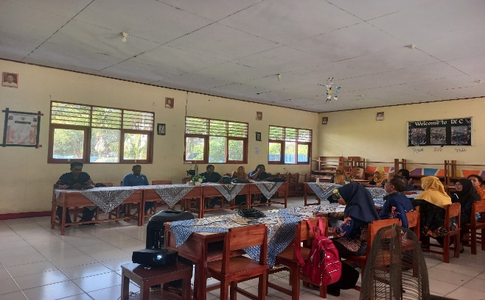  Gambar 2. Pre-test peserta pengabdian

Selanjutnya narasumber pertama menyampaikan: Materi langkah-langkah penulisan buku ajar dan cara mencari referensi dan aturan pengutipan sesuai kaidah ilmiah, dilanjutkan dengan narasumber kedua: Materi format dan bahasa ilmiah penulisan buku ajar, seperti Gambar 3 dan Gambar 4 berikut.
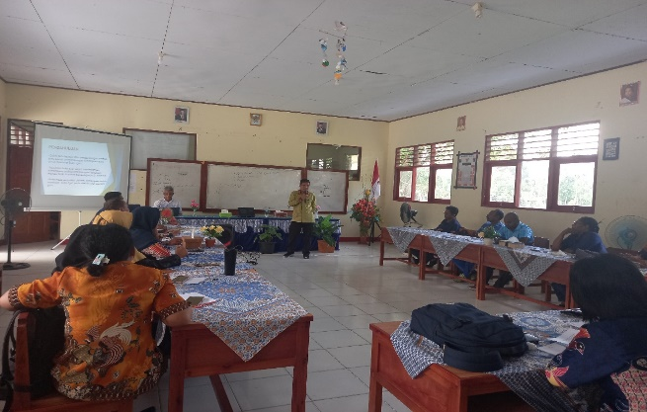  Gambar 3. Narasumber pertama menyampaikan materi | 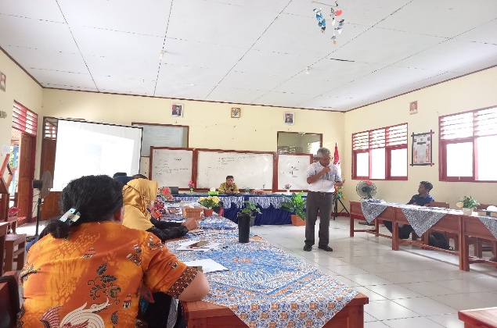  Gambar 4. Narasumber kedua menyampaikan materi

HASIL DAN PEMBAHASAN
Pencapaian pelaksanaan kegiatan Pengabdian Kepada Masyarakat secara keseluruhan dapat dilihat berdasarkan komponen sebagai berikut:
1). Keberhasilan target jumlah peserta pelatihan
Target peserta pelatihan (khalayak sasaran) adalah 18 orang guru SMP Negeri 8 Jayapura.
2). Ketercapaian tujuan pelatihan
Ketercapaian tujuan pelatihan penulisan buku ajar untuk pengembangan seorang peserta dapat membuat draft buku ajar. Kendala yang dihadapi oleh para guru adalah kesibukan di sekolah masing-masing dan masih minimnya komitmen guru-guru untuk menulis. Oleh karena itu perlu budaya untuk giat menulis. Dalam kegiatan pengabdian ini, tim berusaha untuk terus melakukan pendampingan bagi Bapak/Ibu guru aktif untuk mengkonsultasikan draft buku ajar.
3). Ketercapaian target materi yang telah direncanakan pada kegiatan pengabdian ini dikatakan baik, karena 98% materi pelatihan dapat disampaikan, meskipun karena keterbatasan waktu ada beberapa materi yang hanya disampaikan secara garis besar.
4). Kemampuan peserta dalam penguasaan materi, sebelum ditentukan peningkatan pengetahuan guru-guru tentang penulisan buku ajar, ditentukan dahulu apakah ada perbedaan pengetahuan guru-guru tentang penulisan buku ajar sebelum dan sesudah pendampingan.
Korelasi nilai pengetahuan penulisan karya ilmiah peserta kegiatan sebelum dan sesudah kegiatan
$$r_{xy}=\frac{n\sum{XY-\sum{X\sum{Y}}}}{\sqrt{\left(n\sum{X^{2}-{(\sum{X)}}^{2}}\right)\left(n\sum{Y^{2}-{(\sum{Y)}}^{2}}\right)}}$$
= 0,732,
dengan
$$t_{hit}=\frac{{\overline{X}}_{1}-{\overline{X}}_{2}}{\sqrt{\frac{s_{1}^{2}}{n_{1}}+\frac{s_{2}^{2}}{n_{2}}-2r\left(\frac{s_{1}}{\sqrt{n_{1}}}\right)\left(\frac{s_{2}}{\sqrt{n_{2}}}\right)}}$$
= 6,997
dan t tabel = t(α/2, n-1) = t(0,025;18) = 2,101. Karena t-hitung > t-tabel. Kesimpulan Ho di tolak atau H₁ diterima.
Kesimpulan terdapat perbedaan pengetahuan tentang penulisan buku ajar sebelum dan sesudah pendampingan. Kemampuan peserta dilihat dari nilai pre-test dan post-test, hal ini mengingat kemampuan para peserta yang berbeda-beda didukung keterbatasan waktu penyampaian materi. Berdasarkan hasil pre-test dan post-test terjadi peningkatan pengetahuan guru-guru SMP Negeri 8 Jayapura tentang penulisan buku ajar dengan rata-rata n-Gain sebesar 0,53. Hal ini menunjukkan terjadi peningkatan dengan kategori SEDANG.
Secara keseluruhan, kegiatan pelatihan penyusunan buku ajar guru-guru SMP Negeri 8 Jayapura berjalan dengan baik. Keberhasilan ini selain diukur dari keempat komponen di atas, juga dapat dilihat dari kepuasan peserta setelah mengikuti kegiatan pelatihan. Para peserta menganggap bahwa pelatihan penyusunan buku ajar yang diberikan mampu meningkatkan profesionalitas guru, dalam hal ini guru dapat memanfaatkan pengalaman mengajar di kelas setiap hari dan dapat dituangkan dalam penulisan suatu buku ajar yang nantinya dapat diterbitkan oleh penerbit.

KESIMPULAN
Berdasarkan hasil dan capaian kegiatan pengabdian masyarakat yang dilakukan di SMP Negeri 8 Kota Jayapura, maka dapat disimpulkan sebagai berikut:
1. Kegiatan berjalan dengan baik dan lancar
2. Peserta antusias mengikuti kegiatan, terlihat dari interaksi dan banyak yang bertanya saat pendampingan
3. Terjadi peningkatan pengetahuan tentang penulisan buku ajar sebelum dan sesudah pendampingan sebesar n-Gain = 0,53 termasuk kategori SEDANG.
4. Tindak lanjut dari kegiatan masih berlangsung, guru-guru masih dalam proses pembuatan buku ajar, yang dipantau pendamping secara online.

DAFTAR PUSTAKA
[1] E. D. Pratamanti, R. Riana, Anandha, Q. Shinta, 2022, Peningkatan Kemampuan Penulisan Buku Ajar Bagi Guru SMA Negeri 5 Semarang, Jurnal Tematik, vol 4, no. 2, pp 181 – 185.
[2] E.T. Bahtiar. Makalah Penulisan Bahan Ajar, Fakultas Kehutanan, Institut
Pertanian Bogor, https://penerbitdeepublish.com/panduan-cara-menulis-buku-ajar-g100/, diakses Juli 2019.
[3] Kadariah1, Kusmaladewi, Hasmiah, 2020, Faktor Kesulitan Guru dalam Proses Pembelajaran di Ditinjau dari Pengunaan Kurikulum, Struktur Materi, Sarana dan Prasarana, dan Alokasi Waktu, Jurnal Ekonomi dan Pendidikan, Vol. 3 No 2, h. 15-20.
[4] Mukhlishina, I., Danawati, M. G., & Wijayaningputri, A. R. (2023). Penerapan Modul Ajar sebagai Implementasi Kurikulum Merdeka pada Siswa Kelas IV di Sekolah Indonesia Kuala Lumpur. Jurnal Pengabdian kepada Masyarakat Nusantara, 4(1), 126-133.
[5] Rina, 2022, Empat Kompetensi Guru yang Harus Dimiliki Tenaga Pendidik, Calon Pengajar Bisa Tiru , Detik.com, https://www.detik.com/edu/detikpedia/d-6218151/4-kompetensi-guru-yang-harus-dimiliki-tenaga-pendidik-calon-pengajar-bisa-tiru, aiakses 5 Agustus, 2022.

